**TRƯỜNG ĐẠI HỌC BÁCH KHOA HÀ NỘI**

**VIỆN CÔNG NGHỆ THÔNG TIN VÀ TRUYỀN THÔNG**



**BÀI TẬP LỚN**

**XỬ LÍ ẢNH**

**ĐỀ 36:** Tìm hiểu các đặc trưng sinh trắc ảnh khuôn mặt, nghiên cứu ứng dụng của phép biến đổi KL và phân tích thành các thành phần chính (PCA)

trong trích chọn đặc trưng khuôn mặt

(Face Feature Extraction)

**Giáo viên hướng dẫn : PGS.TS.Nguyễn Thị Hoàng Lan**

**Sinh viên : Vũ Thành Trung – 20073070**

**Nguyễn Hồng Phúc – 20072236**

**Trần Đình Cường - 2007**

**Lớp : Truyền thông & Mạng K52**

Hà nội, tháng 5/2011

**MỤC LỤC**

**MỞ ĐẦU** 3

**I.** **Đặc trưng sinh trắc ảnh khuôn mặt** 4

***1.*** ***Tổng quan về sinh trắc học và công nghệ sinh trắc học*** 4

*1.1.* *Công nghệ sinh trắc học* 4

*1.2.* *Cấu trúc hệ thống sinh trắc học* 5

*1.3.* *Ứng dụng của hệ thống sinh trắc học* 7

***2.*** ***Đặc trưng sinh trắc khuôn mặt người*** 10

*2.1.* *Các đặc trưng sinh trắc khuôn mặt* 10

*2.2.* *Các phương pháp xác định đặc trưng sinh trắc ảnh khuôn mặt người* 11

**2.2.1.** **Phương pháp tiếp cận bằng màu da (Skin Color Approaches Model)** 11

**2.2.2.** **Phương pháp tiếp cận phân tách, trích chọn đặc trưng khuôn mặt (Classification Approaches Model)** 14

**2.2.3.** **Phương pháp tiếp cận theo mô hình đường viền linh hoạt (Active Shape Model)** 18

**2.2.4.** **Phương pháp tiếp cận theo mô hình xuất hiện linh hoạt (Active Appearance Model)** 19

**II.** **Nghiên cứu ứng dụng của phép biến đổi KL và phân tích thành các thành phần chính (PCA) trong trích chọn đặc trưng khuôn mặt** 21

***1.*** ***Cơ sở lí thuyết*** 21

*1.1.* *Phép biến đổi KL* 21

**1.1.1.** **Cơ sở lí thuyết** 21

**1.1.2.** **Biến đổi KL** 23

*1.2.* *Phân tích các thành phần chính PCA* 24

**1.2.1.** **Lí thuyết biến đổi PCA** 24

**1.2.2.** **Giải bài toán PCA** 29

***2.*** ***Ứng dụng nhận dạng khuôn mặt bằng phương pháp PCA*** 30

*2.1.* *Mục tiêu* 30

*2.2.* *Môi trường* 30

*2.3.* *Phân tích* 30

*2.4.* *Triển khai và kết quả* 36

**KẾT LUẬN** 41

**TÀI LIỆU THAM KHẢO** 42

**PHÂN CÔNG CÔNG VIỆC** 44

# MỞ ĐẦU

Trong cuộc sống hiện đại, khi khoa học công nghệ ngày càng phát triển, nhiều vấn đề khó khăn trong các lĩnh vực của xã hội loài người đã được máy móc giải quyết triệt để. Chúng ta có thể kể đến như công nghệ xử lí ảnh rất hiện đại đã giúp ích rất nhiều trong nhiều khía cạnh như nghiên cứu khoa học, phát triển công nghệ, chụp hình, lưu trữ, truyền thông... Như vậy, việc tập trung tìm hiểu, nghiên cứu các công nghệ xử lí ảnh hiện đại là hết sức quan trọng.

Ngày nay, các nước phát triển đang dần mang ứng dụng của công nghệ xử lí ảnh (ảnh số) đi sâu vào đời sống, kết hợp với nhiều ngành khoa học khác để đưa ra những giải pháp mang tính cách mạng. Một trong số đó là việc kết hợp giữa sinh học và khoa học công nghệ trong xử lí ảnh, xây dựng một bộ môn nghiên cứu mới: sinh trắc học. Các ứng dụng của sinh trắc học trong cuộc sống như: nhận dạng, phát hiện đối tượng (con người), các hệ thống giám sát thông minh, các hệ thống thẻ, hộ chiếu sinh trắc hết sức hiện đại. Sau quá trình tìm hiểu, chúng em đã quyết định lựa chọn tiểu luận môn học Xử lí ảnh với đề tài: các đặc trưng sinh trắc ảnh khuôn mặt; nghiên cứu ứng dụng của phép biến đổi KL và phân tích thành các thành phần chính (PCA) trong trích chọn đặc trưng khuôn mặt (Face Feature Extraction). Đây là mảng nghiên cứu rất mới, đòi hỏi việc tìm hiểu nguyên lí cũng như những ứng dụng đã được triển khai hiện nay dựa trên sinh trắc học.

Trong suốt quá trình thực hiện, chúng em đã rất nỗ lực tìm hiểu kiến thức để hoàn thành bài tiểu luận tốt nhất. Tuy nhiên, với phạm vi một bài tiểu luận, báo cáo chắc chắn không thể tránh khỏi thiếu xót, sơ xuất. Chúng em xin chân thành cảm ơn sự hướng dẫn, giúp đỡ nhiệt tình của PGS.TS.Nguyễn Thị Hoàng Lan để hoàn thành bài tiểu luận này.

*Nhóm sinh viên*

1. **Đặc trưng sinh trắc ảnh khuôn mặt**
2. ***Tổng quan về sinh trắc học và công nghệ sinh trắc học***
   1. *Công nghệ sinh trắc học*

Như chúng ta đã biết, con người khi sinh ra đã có những đặc điểm sinh học tự nhiên riêng biệt phân biệt giữa người này với người kia, rất khó có thể trùng lặp. Các đặc điểm đó có thể bị thay đổi trong cuộc sống trừ những tác động khách quan hoặc chủ quan như: tai nạn, tổn thương, phẫu thuật chỉnh hình... Chính bởi yếu tố riêng biệt đó, các nhà khoa học tập trung nghiên cứu, tìm hiểu đặc trưng sinh trắc của con người và áp dụng vào các biện pháp giúp nhận dạng, xác định danh tính của mỗi người.

Các đặc trưng sinh trắc được chia làm hai loại:

* Đặc trưng sinh lý: là các đặc trưng liên quan đến hình dạng, cấu tạo của cơ thể, ví dụ vân tay, khuôn mặt, vân lòng bàn tay, tĩnh mạch ngón tay, tĩnh mạch lòng bàn tay, tròng mắt, hình dạng tay, tai, cấu tạo răng, mùi cơ thể, ADN...
* Đặc trưng hành vi: là các đặc trưng liên quan đến hành động, ví dụ dáng đi, giọng nói, chữ ký, hình thức gõ phím…

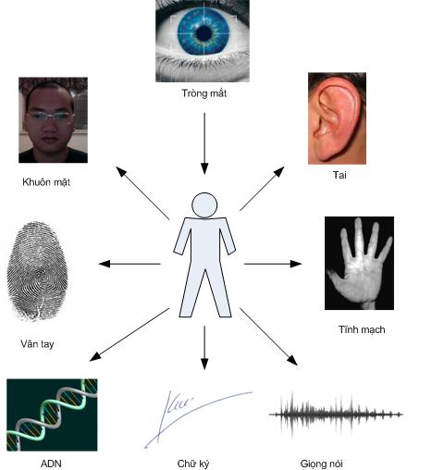

Hình 1- Những đặc trưng sinh trắc học chính của con người

Công nghệ sinh trắc học (biometric) [10] là công nghệ sử dụng các thuộc tính vật lý hoặc các mẫu hành vi, các đặc điểm sinh học đặc trưng như mẫu vân tay, mẫu võng mạc mắt, giọng nói, khuôn mặt, dáng đi...để nhận diện ra cá thể người là duy nhất tồn tại trong một cơ sở dữ liệu. Công nghệ sinh trắc học được áp dụng phổ biến và lâu đời nhất là công nghệ nhận dạng dấu vân tay (hình thức điểm chỉ dấu vân tay) bởi vì dấu vân tay được nhận biết như là một đặc điểm quan trọng để phân biệt giữa người này và người khác. Ngày nay với sự phát triển không ngừng của công nghệ thông tin, công nghệ sinh trắc học ngày càng được nghiên cứu mở rộng và phát triên lên tầm cao mới đáp ứng được các yêu cầu ngày càng cao về bảo mật, an toàn dữ liệu mà các phương pháp thông thường khác không thể thực hiện được. Với nhu cầu bảo mật ngày càng cao của các ứng dụng như kiểm soát truy nhập, kiểm soát vào ra, kiểm soát xuất nhập cảnh… nhận dạng sinh trắc học đã chứng minh tiềm năng   ứng dụng trong các hệ thống quản lý nhân dạng số lượng lớn.

* 1. *Cấu trúc hệ thống sinh trắc học*

Dựa vào những đặc điểm sinh trắc học của con người, các hệ thống nhận dạng sinh trắc học ra đời nhằm giải quyết nhiều vấn đề có liên quan tới bảo mật, an ninh, khoa học hay các nhu cầu khác trong cuộc sống. Cấu tạo cơ bản của một hệ thống nhận dạng sinh trắc học bao gồm các thành phần sau:

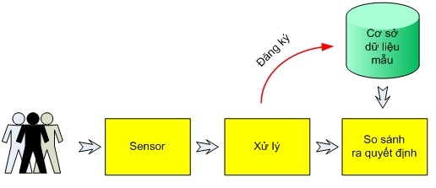

Hình 2 – Sơ đồ tổ chức của một hệ thống sinh trắc học

* Thiết bị thu nhận đặc trưng (sensor): đây là thiết bị tương tác với người dùng nhằm thu nhận các đặc điểm sinh trắc của người đó. Một số loại thiết bị thu nhận điển hình gồm camera nhằm chụp ảnh khuôn mặt, tròng mắt, hình dáng tai; micro dùng thu âm giọng nói; thiết bị thu nhận vân tay; thiết bị thu nhận tĩnh mạch; thiết bị thu nhận ADN…
* Xử lý: đây là khối nhằm trích và chọn ra các đặc trưng riêng biệt của người và lưu lại thành các mẫu. Mỗi người có một mẫu riêng, chính sự duy nhất của mỗi đặc trưng sinh trắc của mỗi người được thể hiện ở sự duy nhất của mẫu tạo ra này. Nếu là lần đầu tiên người sử dụng đăng ký với hệ thống, mẫu tạo ra sẽ được cập nhật vào cơ sở dữ liệu mẫu. Nếu là những lần đăng nhập sau, mẫu này sẽ được so sánh với các mẫu có sẵn để xác định danh tính của người có mẫu đó.
* Cơ sở dữ liệu mẫu: lưu trữ dữ liệu về các mẫu sinh trắc của các cá nhân nhằm phục vụ cho việc đối sánh.
* So sánh và ra quyết định: từ mẫu của người vừa thu thập được, mẫu này sẽ được so sánh với các mẫu có sẵn trong cơ sở dữ liệu để xác định xem mẫu này trùng với mẫu lưu sẵn nào. Nếu việc so sánh cho thấy có một mẫu trùng hợp, hệ thống sẽ ra quyết định dựa trên việc xác thực được danh tính của mẫu mới thu nhận.

Các hệ thống nhận dạng sinh trắc học đem đến một giải pháp an toàn hơn cho các ứng dụng bảo mật vì các đặc trưng sinh trắc là:

* Duy nhất: nguyên tắc cơ bản để xây dựng các hệ thống nhận dạng sinh trắc học là tính duy nhất của các đặc trưng đó. Tùy theo những đặc trưng sinh trắc khác nhau mà tính duy nhất của hệ thống khác nhau. Ví dụ về lý thuyết hiện nay, đặc trưng về tròng mắt có thể phân biệt được 1078 người khác nhau.
* Không thể chia sẻ: các đặc trưng sinh trắc là thuộc tính riêng gắn liền với mỗi cá nhân, vì vậy không thể chia sẻ việc sử dụng các đặc trưng đó với người khác như có thể chia sẻ việc sử dụng mật khẩu hoặc thẻ.
* Không thể sao chép: các đặc trưng sinh trắc gần như không thể bị sao chép, đặc biệt là với các công nghệ mới đảm bảo đặc trưng đang được thu nhận là từ một người sống, không phải từ một bản sao chép.
* Không thể mất: ngoại trừ những trường hợp tai nạn, các đặc trưng sinh trắc không thể bị mất đi.

Qua những đặc điểm như trên, việc nhận dạng sinh trắc học một mặt nâng cao tính bảo mật. giảm thiểu gian lận, loại bỏ các vấn đề liên quan đến việc quên hoặc mất mật khẩu, thẻ tín dụng, thẻ ATM… Mặt khác, nó cũng cho phép quản lý, giám sát tự động hành vi của con người: ai làm việc đó, ở đâu và khi nào. Ngoài ra, với khả năng dễ dàng tích hợp với các hệ thống khác, các hệ thống nhận dạng sinh trắc học đang ngày càng được áp dụng nhiều hơn, cũng như được đầu tư nghiên cứu nhiều hơn nhằm tăng tính bảo mật, ổn định và thân thiện với người dùng.

* 1. *Ứng dụng của hệ thống sinh trắc học*

Với các ưu điểm về tính an toàn, tiện lợi so với các phương pháp xác thực truyền thống, các hệ thống sinh trắc đang ngày càng trở nên phổ biến đối với các ứng dụng cần xác thực danh tính của người sử dụng.Các ứng dụng của nhận dạng sinh trắc học rất đa dạng, được áp dụng rộng rãi trong cả các hoạt động của chính phủ cũng như các công ty, tổ chức thương mại, bao gồm từ việc quản lý nhân công, quản lý khách hàng, quản lý vào ra, tới quản lý xuất nhập cảnh, quản lý tội phạm… Theo International Biometric Group, các ứng dụng của nhận dạng sinh trắc học có thể được liệt kê như sau [10]:

* Thi hành pháp luật: công nghệ nhận dạng sinh trắc học đã được sử dụng từ lâu như một phương tiện an toàn để xác thực danh tính của tội phạm. Một trong các ứng dụng này là thu thập vân tay tại hiện trường các vụ án, so sánh với các mẫu vân tay có sẵn trong cơ sở dữ liệu để xác định danh tính của người cần điều tra. Hiện nay, cơ sở dữ liệu vân tay lớn nhất thuộc về Cục điều tra liên bang Mỹ FBI với khoảng 70 triệu mẫu vân tay; quản lý công văn, hợp đồng (sử dụng công nghệ nhận dạng vân tay);
* Giám sát: các hệ thống nhận dạng sinh trắc học được sử dụng để tự động định vị, theo dõi và định danh người trong một khu vực nhất định. Hiện nay, các hệ thống này bao gồm một số camera giám sát kết hợp với các đặc trưng sinh trắc để giám sát. Khuôn mặt là đặc trưng sinh trắc được sử dụng nhiều nhất trong loại này. Những hệ thống giám sát gần đây nhất đã có thể xác định được danh tính của người từ khoảng cách 200m sử dụng khuôn mặt. Tròng mắt cũng đang được ứng dụng để xác định danh tính từ khoảng cách xa. So với khuôn mặt, tròng mắt cho độ chính xác cao hơn nhưng vì kích thước nhỏ nên việc thu nhận tròng mắt yêu cầu khoảng cách gần hơn. Những hệ thống gần đây đã cho phép nhận dạng người sử dụng tròng mắt từ khoảng cách 15m.
* Xuất nhập cảnh: việc tự động hóa và tăng cường an ninh trong việc xác thực danh tính của người xuất nhập cảnh đang ngày càng được quan tâm khi số lượng người xuất nhập cảnh đang tăng lên nhanh chóng. Hiện nay, hộ chiếu điện tử đã trở thành một tiêu chuẩn quốc tế ICAO và được áp dụng rộng rãi tại hơn 70 nước bao gồm Mỹ, Liên minh Châu Âu (Anh, Pháp, Đức, Italia, Hà Lan…), Úc, Hàn Quốc, Singapore… Hộ chiếu điện tử (e-Passport - sử dụng công nghệ nhận dạng vân tay, nhận dạng mặt người) là một loại thẻ thông minh có bộ nhớ lưu trữ các thông tin về đặc trưng sinh trắc của cá nhân có thể bao gồm vân tay, khuôn mặt, tròng mắt.
* Chống gian lận: công nghệ nhận dạng sinh trắc học có thể được sử dụng trong các ứng dụng công cộng nhằm kiểm soát việc một cá nhân hưởng lợi từ việc đăng ký nhiều danh tính khác nhau. Hiện nay, liên hiệp quốc đã và đang sử dụng vân tay để kiểm soát việc trợ cấp lương thực tránh trường hợp một người có thể gian lận trong việc nhận trợ cấp nhiều lần khi khai báo nhiều danh tính khác nhau.
* Khách du lịch tin cậy: các ứng dụng này cho phép khách du lịch đăng ký các đặc trưng sinh trắc như vân tay, tròng mắt với chương trình giúp cho những lần du lịch tiếp theo đơn giản, nhanh chóng hơn nhiều khi chỉ phải kiểm tra nhân dạng tại các kios, điển hình như chi nhánh Disneyland ở Florida và Hồng Kông đã thực hiện đưa nhận dạng vân tay vào việc bán vé.
* Quản lý vào ra: công nghệ nhận dạng sinh trắc học có thể được sử dụng nhằm xác định hoặc xác thực nhân dạng của người được quyền vào ra ở những khu vực cụ thể; hệ thống điều khiển truy cập: là hệ thống xác thực cho phép truy cập tới các khu vực hoặc nguồn tài nguyên (tài khoản ngân hàng, máy tính và mạng máy tính, website, cửa ra vào...); AFIS (Automated Fingerprint Identification System - Hệ thống nhận dạng vân tay tự động)...
* Quản lý nhân công: vân tay đã được sử dụng rất phổ biến trong việc quản lý thời gian đi, thời gian đến, giám sát sự có mặt của nhân công; chấm công và tính lương (trong các nhà máy xí nghiệp - sử dụng công nghệ nhận dạng vân tay)
* Quản lý khách hàng: các ứng dụng loại này cần xác thực danh tính của khách hàng trước khi thực hiện các giao dịch. Thay cho các phương thức truyền thống như mật khẩu, số PIN, thẻ, chữ ký, khách hàng có thể sử dụng các đặc trưng sinh trắc để xác thực danh tính của mình một cách nhanh chóng, thuận tiện và an toàn. Rất nhiều các ngân hàng trên thế giới đã đưa nhận dạng vân tay, khuôn mặt, tròng mắt và tĩnh mạch lòng bàn tay vào việc thực hiện các giao dịch với khách hàng; thanh toán ngân hàng; cây trả tiền tự động ATM...
* Bảo vệ tài sản: các ứng dụng này cho phép người dùng bảo vệ các thông tin, tài sản trước những người sử dụng khác. Ví dụ bao gồm dùng vân tay để truy cập vào máy tính xách tay, dùng vân tay thay cho khóa tủ, hoặc dùng giọng nói để khởi động xe ôtô; an ninh giám sát siêu thị, cửa hàng, tiệm vàng, tòa nhà cao tầng (hệ thống camera giám sát mặt người)

Các ứng dụng trên đã cho thấy công nghệ nhận dạng sinh trắc học thường được sử dụng yêu cầu tính bảo mật, hiệu năng và tiện lợi. Với sự đa dạng của các ứng dụng, các hệ thống nhận dạng sinh trắc học đang phát triển nhanh chóng. Theo số liệu từ tổ chức International Biometric Group, doanh thu của các hệ thống nhận dạng sinh trắc năm 2009 là hơn 3 tỷ USD và sẽ tăng gấp 3 vào năm 2014 lên hơn 9 tỷ USD.

1. ***Đặc trưng sinh trắc khuôn mặt người***
   1. *Các đặc trưng sinh trắc khuôn mặt*

Các đặc trưng sinh trắc khuôn mặt là những đặc điểm riêng trên khuôn mặt mỗi người gần như không thay đổi theo thời gian (trừ một số sự cố, tai nạn, phẫu thuật chỉnh hình...), các đặc điểm này phân biệt giữa người này và người kia, rất khó có thể xảy ra trùng lặp. Dựa trên nhận xét thực tế, con người dễ dàng nhận biết các khuôn mặt và các đối tượng trong các tư thế khác nhau và điều kiện ánh sáng khác nhau, thì phải tồn tại các thuộc tính hay đặc trưng không thay đổi. Chính vì thế, việc xác định định danh, nhận dạng khuôn mặt người thông qua các đặc trưng sinh trắc học đó sẽ đảm bảo được độ chính xác, tin cậy cao.

Một số đặc điểm đặc trưng sinh học trên khuôn mặt con người như:

* Màu da mặt người
* Trán
* Xương gò má
* Mắt
* Mũi
* Miệng
* Tai
* Khuôn mặt
* Lông mày

Hiện nay, các hệ thống sinh trắc học có khả năng nhận dạng khuôn mặt người (face recognition) thông qua việc phân tích, xử lí các đặc trực sinh trắc học khuôn mặt.

* 1. *Các phương pháp xác định đặc trưng sinh trắc ảnh khuôn mặt người*
     1. **Phương pháp tiếp cận bằng màu da (Skin Color Approaches Model)**

Phương pháp này cho phép phát hiện xem trong một bức ảnh có chứa (nội dung) khuôn mặt người hay không, từ đó xác định xem đâu là khuôn mặt, vị trí khuôn mặt...

Ý tưởng thực hiện của phương pháp này là phân vùng rõ ràng giữa các vùng có xuất hiện da và vùng không xuất hiện da. Ngày nay, đã có nhiều kĩ thuật được phát triển và triển khai để phân vùng da người trên ảnh. Các điểm ảnh trên một bức ảnh được biểu diễn trong các miền không gian màu thích hợp sẽ là bước cơ bản để thực hiện phân vùng ảnh theo da màu (dựa trên màu sắc của ảnh).

Một số phương pháp được thực hiện để xác định khuôn mặt qua việc phát hiện các vùng màu da người xuất hiện trên ảnh:

1. Phân cụm theo màu da người trong phát hiện khuôn mặt (Human Skin Color Clustering for Face Detection) của Kovac [ 2]:

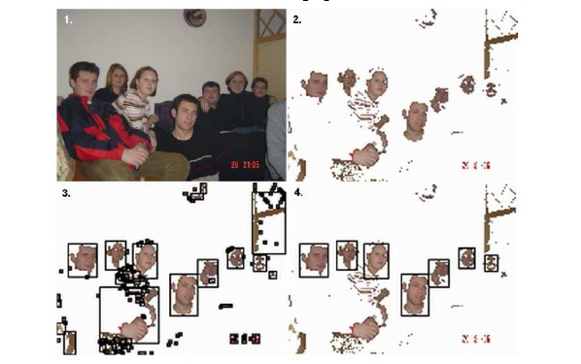

Hình 3 – Các bước chính trong quá trình tách chọn vùng có chứa khuôn mặt dựa vào xác định màu da người

* Bước 1: với bức ảnh số 1, ta có một khung ảnh với độ phân giải 2048x1536 pixels, ta sẽ tiến hành giảm độ phân giải của ảnh xuống còn 160x120 pixels.
* Bước 2: loại bỏ tất cả các pixels được xác định là không thể hiện phần khuôn mặt.
* Bước 3: khoanh vùng các vùng điểm ảnh thể hiện phần khuôn mặt.
* Bước 4: loại bỏ các vùng được dự đoán không thể hiện khuôn mặt (trong số các vùng trên) dựa trên các luật đánh giá.

1. Các phương thức phát hiện vùng màu da dựa trên xác suất của Kakumanu [3]

Vấn đề đặt ra của việc xác định đâu là vùng màu da và đâu là vùng không chứa màu da người. Có rất nhiều phương pháp đã được đề xuất. Kakumanu đề xuất phương pháp phân tích histogram của ảnh để phân chia dựa trên lí thuyết xác suất Bayes. Không gian màu được lượng tử hóa thành các mức màu cụ thể (có thể 256 mức màu...). Mỗi một giá trị mức màu sẽ bao gồm một số lượng nhất định số các điểm ảnh mang giá trị mức màu đó nằm trong tập dữ liệu của ảnh đã được mã hóa. Từ ý tưởng đó, Kakumanu sẽ chuyển đổi số lượng ngẫu nhiên các điểm ảnh mang giá trị mức màu cụ thể sang các giá trị phân bố xác suất là P(c):

P(c) = $\frac{count(c)}{T}$

Trong đó:

Count(c) : số lượng điểm ảnh mang giá trị mức màu c

T: tổng số mức màu đã được lượng tử hóa trong quá trình mã hóa

Các giá trị xác suất này sẽ được so sánh với các mức giá trị tương ứng với màu da hoặc không phải màu da đã được xác định từ trước, từ đó đưa ra kết luận.

1. Dai và Nakano sử dụng phân bố của thành phần màu I trong không gian màu YIQ để phát hiện các pixels trong ảnh có chứa phần màu da người (màu da vàng). Thành phần I bao gồm các màu nằm trong dải màu từ màu orange đến cyan. Tất cả các điểm ảnh có giá trị trong khoảng $R_{I}$ =[0, 50] đều được dùng để miêu tả cho các điểm ảnh có chứa vùng da màu con người như miêu tả trên. [4]
2. Sobottka và Pitas sử dụng khoảng giá trị trong không gian màu HS. Các giá trị pixels nằm trong khoảng $R_{H}=[0, 50]$ và $R_{S}=[0.23, 0.68]$ đều được coi là các điểm ảnh chứa màu da.
3. Wang và Yuan sử dụng ngưỡng giá trị trong không gian *rg* và HSV để xác định khoảng pixels không phải da người. Ngưỡng giá trị đó nằm trong khoảng sau:

*Rr* = [0*.*36*,* 0*.*465], *Rg* = [0*.*28*,* 0*.*363],

, , =[0*.*35*,* 1*.*0]

* + 1. **Phương pháp tiếp cận bằng phân tách, phân vùng các đặc trưng khuôn mặt (Classification Approaches Model)**

Ý tưởng của phương pháp này là việc xác định và trích chọn các đặc trưng sinh trắc theo cấu trúc của khuôn mặt, xây dựng thành các mẫu khuôn mặt, từ đó so sánh các mẫu này với tập các mẫu trong cơ sở dữ liệu và đưa ra kết luận. Các đặc trưng sinh trắc khuôn mặt cụ thể ở đây bao gồm: khoảng cách giữa hai mắt, độ rộng của trán, của mũi, của miệng, cạnh hàm, đường viền phía trên hốc mắt, độ rộng lông mày, khu vực giữa mũi và mắt, khu vực xung quanh xương gò má, đường viên khuôn mặt...

Các hình ảnh mô phỏng việc nhận dạng khuôn mặt bằng phương pháp trích chọn các đặc trưng sinh trắc khuôn mặt:

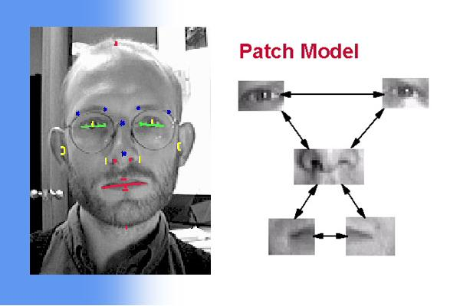

Hình – Đánh dấu và tách chọn ra các đặc trưng sinh trắc

của khuôn mặt (theo IBM)

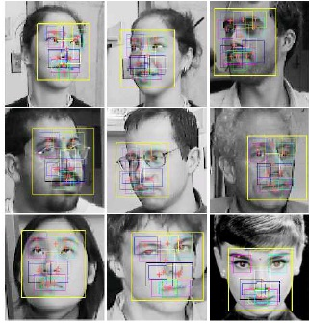

Hình – Sau khi thực trích chọn và tách các đặc trưng sinh trắc học khuôn mặt, tiến hành xây dựng các mẫu khuôn mặt để tìm kiếm và đối sánh tập các mẫu trong cơ sở dữ liệu

Một số phương pháp điển hình trong việc xác định, trích chọn các đặc trưng sinh trắc học khuôn mặt như trên:

1. Mô hình mạng Neural của H.Rowley đề xuất [2]

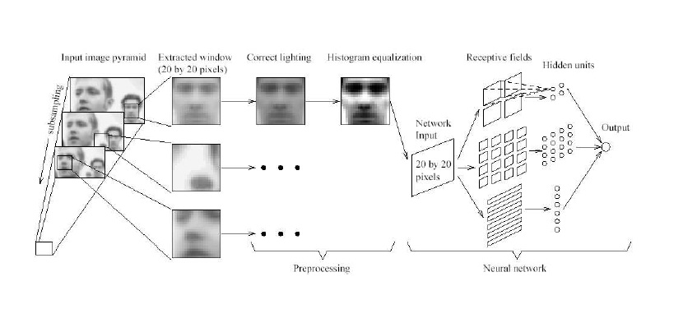

Hình – Sơ đồ quá trình thực hiện mô hình mạng Neural trong việc trích chọn các vùng đặc trưng khuôn mặt

1. P.Viola và M.Jones đề xuất mô hình nhận dạng khuôn mặt thời gian thực mạnh mẽ (Robust Real-time Face Detection)

Ở đây, hai tác giả xây dựng các đặc trưng Haar-like, đó là sự kết hợp của hai hay ba hình chữ nhật “trắng” – “đen” như hình:

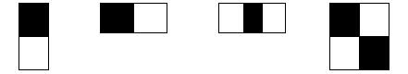

Hình – Các đặc trưng Haar-like

Dùng các đặc trưng trên, ta có thể tính được giá trị của đặc trưng Haar-like là sự chênh lệch giữa tổng của các pixel của các vùng đen và các vùng trắng như trong công thức sau:

f(x) = Tổngvùng đen(các mức xám của pixel) - Tổngvùng trắng(các mức xám của pixel)

Sử dụng giá trị này, so sánh với các giá trị của các giá trị pixel thô, các đặc trưng Haar-like có thể tăng/giảm sự thay đổi in-class/out-of-class (bên trong hay bên ngoài lớp khuôn mặt người), do đó sẽ làm cho bộ phân loại dễ hơn. Như vậy, dựa trên ý tưởng đó, ta sẽ phân loại thành các vùng riêng biệt trên khuôn mặt.

1. AdaBoost [9]

AdaBoost là một bộ phân loại mạnh phi tuyến phức dựa trên hướng tiếp cận boosting được Freund và Schapire đưa ra vào năm 1995 [2]. Adaboost cũng hoạt động trên nguyên tắc kết hợp tuyến tính các weak classifiers để hình thành một strong classifier. Là một cải tiến của tiếp cận boosting, AdaBoost sử dụng thêm khái niệm trọng số (weight) để đánh dấu các mẫu khó nhận dạng. Trong quá trình huấn luyện, cứ mỗi weak classifiers được xây dựng, thuật toán sẽ tiến hành cập nhật lại trọng số để chuẩn bị cho việc xây dựng weak classifier kế tiếp: tăng trọng số của các mẫu bị nhận dạng sai và giảm trọng số của các mẫu được nhận dạng đúng bởi weak classifier vừa xây dựng. Bằng cách này weak classifer sau có thể tập trung vào các mẫu mà các weak classifiers trước nó làm chưa tốt. Sau cùng, các weak classifers sẽ được kết hợp tùy theo mức độ tốt của chúng để tạo nên strong classifier. Viola và Jones dùng AdaBoost kết hợp các bộ phân loại yếu sử dụng các đặc trưng Haar-like theo mô hình phân tầng (cascade) như sau:

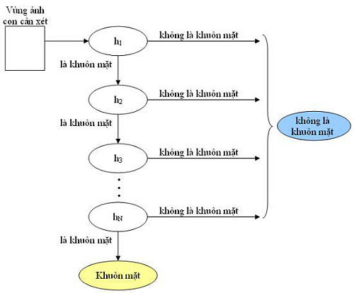

Hình – Sơ đồ thuật toán phân vùng và xét duyệt

các vùng đặc trưng trên khuôn mặt

Trong đó, hk là bộ phân loại yếu được xác định như sau:

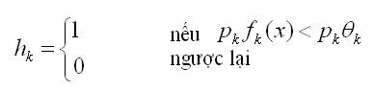

1. Phân tích các thành phần chính (PCA – Principal Components Analysis)

PCA là một phương pháp để trích chọn các đặc điểm. Thuật toán PCA cung cấp một mô hình thực hiện trên các mẫu đặc trưng của một lớp, có thể sử dụng để chia các lớp từ các mẫu chưa được phân lớp.

Thuật toán PCA có nhiều điểm tương đồng với thuật toán KL (Karhuen Loeve Transform)

* + 1. **Phương pháp tiếp cận theo mô hình đường viền linh hoạt (Active Shape Model)**

Ý tưởng thực hiện của thuật toán này là dựng ra các đường viền khung khuôn mặt, bao gồm đường viền bao quanh khuôn mặt, đường viền bao quanh các bộ phận đặc trưng trên khuôn mặt như mắt, mũi, miệng. Từ đó, với một bức ảnh đầu vào, người ta sẽ đem ra so khớp ảnh khuôn mặt với các mẫu đường viền đó. Dựa vào các thuật toán phù hợp, nếu tỉ lệ đối sánh trùng khớp đủ lớn thì sẽ kết luận về kết quả của việc phát hiện, nhận dạng khuôn mặt. [6]

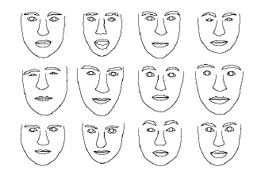

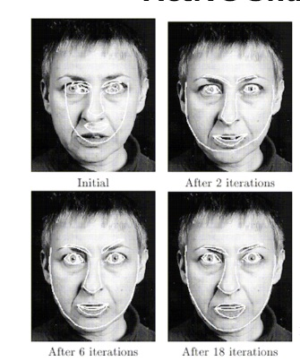

Hình 5 – Mô hình sử dụng đường viền linh hoạt

Việc thực hiện thuật toán PCA trên ảnh khuôn mặt có thể không hiệu quả bằng việc thực hiện trên việc so khớp khuôn mặt theo đường viền. Như vậy, mô hình ASM áp dụng thuật toán PCA một cách hiệu quả.

Một số phương pháp được áp dụng để xác định khuôn mặt dựa vào mô hình đường viền linh hoạt trên các đặc trưng của khuôn mặt:

1. Yuille sử dụng mô hình phân vùng khuôn mặt theo mắt, miệng dựa vào ý tưởng xây dựng các khung từ các dạng hình học cơ bản như vòng tròn, đường kẻ, hình đa giá... cho phép khoanh vùng kín những mảng hình đặc trưng.
2. Kass đề xuất mô hình linh hoạt hơn (Active Contour Model – “Snakes”), đó là tập trung vào các đặc trưng sinh trắc khuôn mặt, các đặc trưng khuôn mặt được vẽ bởi các đường cong với mức độ bám sát tối đa, những khoảng lệch và thừa được giảm xuống nhỏ nhất để đảm việc xác định chính xác các vùng liên quan tới các đặc trưng sinh trắc học trên khuôn mặt người.
3. Scott đề xuất một phương pháp mô hình hóa đường viền dựa vào việc phát triển các hàm lượng giác (Fourier Series Shape Models):

x = $x_{0}+ \sum_{n}{a, sin⁡(nθ+ φ_{n}})$

y = $y_{0}+ \sum_{n}{b, sin⁡(nθ+ δ_{n})}$

Đường viền sẽ được xác định dựa vào giá trị các hàm trên với các tham số truyền vào. Scott đã chỉ ra việc áp dụng mô hình này vào dữ liệu ảnh với các tham số truyền vào sẽ giảm thiểu tối đa công chi phí.

* + 1. **Phương pháp tiếp cận theo mô hình xuất hiện linh hoạt (Active Appearance Model)**

Đây là mô hình cải tiến từ mô hình ASM đã trình bày ở trên. Đối với mô hình ASM, chúng ta sẽ tập trung vào các điểm mốc và cấu trúc các thành phần của ảnh khuôn mặt, các thông số đó được tính toán dựa theo ước lượng. Chính vì thế, AAM sẽ tập trung vào cấu trúc của ảnh đặc biệt vào hình dạng các vùng trên khuôn mặt được xác định bởi các điểm mốc dựa trên thuật toán PCA với:

v – các tham số cho đường viền

g – các tham số cho cấu trúc

Tập học PCA bao gồm các vector c = (v, g)

Sai số của mô hình nằm trong khoảng giá trị:

| c - $\hat{c} |< θ$

Đánh giá: tốc độ tìm kiếm các vùng/viền được đánh dấu rất nhanh

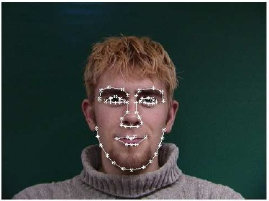

Hình 6 – Cấu trúc các vùng trên khuôn mặt được xác định

bởi 52 điểm mốc được đánh dấu

Để có thể xây dựng được cấu trúc của khuôn mặt dựa vào việc đánh dấu các điểm mốc như trên, Edward đề xuất việc dựa vào một tập học các bức ảnh, từ đó đánh dấu các điểm mốc theo từng bức ảnh, sau đó sẽ xây dựng nên cấu trúc khuôn mặt dựa vào thuật toán PCA để đánh dấu ảnh:

x = $\overline{x}+ Pb$

Trong đó:

$\overline{x}$: giá trị ý nghĩa của đường viền

$Pb$: giá trị ý nghĩa của cấu trúc tương ứng đường viền

Một số phương pháp áp dụng ý tưởng AAM như: Sato dùng quan hệ đường viền ở cằm của khuôn mặt. Tác giả chia làm hai trường hợp: thon dài và tròn để xem xét; Kim cũng phân đoạn để tìm ứng viên khuôn mặt, nhưng xác thực khuôn mặt thông qua các cấu trúc các đặc trưng mắt, mũi, miệng, và đường viền của ứng viên; Dae và Nam xem xét các đặc trưng không thay đổi khi thay đổi tư thế của khuôn mặt bằng cách xem xét các quan hệ hình học. Sau đó ước lượng các tư thế của khuôn mặt rồi xây dựng dữ liệu để xác định thông qua PCA. Tỷ lệ chính xác là 76%. [7]

1. **Nghiên cứu ứng dụng của phép biến đổi KL và phân tích thành các thành phần chính (PCA) trong trích chọn đặc trưng khuôn mặt**
2. ***Cơ sở lí thuyết*** 
   1. *Phép biến đổi KL*

Biến đổi KL có nguồn gốc từ khai triển chuỗi của các các quá trình ngẫu nhiên liên tục. Biến đổi KL cũng còn gọi là biến đổi Hoteling hay phương pháp thành phần chính. Để tiện theo dõi ta cũng cần nhắc lại một số khái niệm và định nghĩa trong xử lý thống kê.

* + 1. **Cơ sở lí thuyết**

Đây là phép biến đổi không gian $n$ chiều thành không gian $m$ chiều, với $m<n$. Mỗi thành phần của vectơ miêu tả một đặc tính của đối tượng. Nếu ta biến đổi được từ không gian n chiều về không gian m chiều, như vậy ta sẽ làm giảm được thông tin dư thừa (theo thuật ngữ trong xử lý ảnh hay nhận dạng ảnh gọi là giảm thứ nguyên).

Mục đích của biến đổi KL là chuyển từ không gian n chiều sang không gian trực giao m chiều sao cho sai số bình phương là nhỏ nhất. Gọi $U$ là tập các vector cơ sở trong không gian trực giao $U=\{u_{1},u_{2},…,u_{n}\}$.

Với $u_{j}=\left\{\begin{aligned}u_{1j} \\ u_{2j} \\ ⋯ \\ u_{nj}\end{aligned}\right.$ với $j=1,2,…,n$ và $u_{1}.u_{k}=\left\{\begin{aligned}0 nếu i≠k \\ 1 nếu i=k\end{aligned}\right.$

Mọi véctơ y trong không gian trực giao có thể viết:

$y=φ_{1}u_{1}+φ_{2}u_{2}+…+φ_{n}u_{n}=ϕU$ với $ϕ=φ_{1},φ_{2},…,φ_{n}$

$$⟹ϕ=U^{T}y.$$

Gọi $\overline{X}$ là kết quả thu được trong không gian m chiều và

$$\overline{X}=φ_{1}u_{1}+φ_{2}u_{2}+…+φ_{m}u_{m}≈X$$

Sai số trong phép biến đổi $ε=\overline{X}-X=\sum_{i=1}^{n}{φ_{i}u_{i}}-\sum_{i=1}^{m}{φ_{i}u_{i}}=\sum_{i=m+1}^{n}{φ_{i}u_{i}}$

Sai số trung bình bình phương:

$$ς=E\left[ε^{2}\right]=E\left[{\left(\overline{X}-X\right)}^{T}\left(\overline{X}-X\right)\right]=<{\left(\overline{X}-X\right)}^{T}\left(\overline{X}-X\right)>$$

$$=<\sum_{i=m+1}^{n}{ω_{i}^{2}}>=\sum_{i=m+1}^{n}{<φ_{i}^{2}>}$$

Mà $ϕ=U^{T}X$, do đó $ς=\sum_{i=m+1}^{n}{\left(u_{i}^{T}X\right){\left(u_{i}X\right)}^{T}=\sum_{i=m+1}^{n}{u_{i}^{T}<XX^{T}>u_{i}}} (3)$

Theo định nghĩa của R, phương trình $3$ trở thành: $ς=\sum_{m+1}^{n}{u_{i}^{T}Ru_{i} (4)}$

$ς$ đạt min khi $4$ đặt min.

Đặt $η=ς+\sum_{i=m+1}^{n}{λ_{i}(1-u_{i}^{T})}$.(5)

Như vậy $η$ đạt min khi 5 min. Để tìm min của 5 ta dùng phương pháp đạo hàm và dẫn đến việc giải phương trình:

$$\left(R-λI\right)u_{i}=0 (6)$$

Phương trình 6 gọi là phương trình đặc trưng của R với $λ_{i}$ là các trị riêng và $u_{i}$ là các véctơ riêng tương ứng. Đây chính là cơ sở lý thuyết của biến đổi KL.

* + 1. **Biến đổi KL**

1. Khái niệm

Cho $u$ là một vectơ các số thực ngẫu nhiên; vectơ cơ sở của biến đổi KL là các véctơ riêng trực giao của ma trận hiệp biến $R$ cho bởi phương trình:

$$Rφ_{k}=λ_{k}φ_{k}; 0≤k≤N-1$$

Biến đổi KL của $u$ là: $v=ϕ^{*T}u$

và biến đổi ngược: $u=ϕv=\sum_{k=0}^{N-1}{v\left(k\right)ϕ_{k}}$

$u$ là véc tơ cột, $v$ là véctơ hang và $ϕ_{k}$ là cột thứ $k$ của ma trân $ϕ$.

Biến đổi $ϕ$ đưa $R$ về dạng đường chéo:

$$ϕ^{*T}Rϕ=λ=\left[\begin{matrix}λ_{1} & & \begin{matrix} & \end{matrix} \\ & λ_{2} & \begin{matrix} & \end{matrix} \\ \begin{matrix} \\ \end{matrix} & \begin{matrix} \\ \end{matrix} & \begin{matrix}\begin{matrix}… & \end{matrix} \\ \begin{matrix} & λ_{N}\end{matrix}\end{matrix}\end{matrix}\right]$$

Thông thường người ta hay làm với ma trận $A$ hơn.

1. Biến đổi KL của ảnh

Nếu một ảnh $u\left(m,n\right)$ NxN được biểu diễn bởi trường ngẫu nhiên, ma trận A cho bởi:

$$E\left[u\left(m,n\right)u(m^{'},n^{'})\right]=r\left(m,n;m^{'},n^{'}\right) 0≤m,m^{'},n,n^{'}≤N-1$$

Thì ảnh cơ sở của biến đổi KL là các hàm riêng, chuẩn và trực giao $ϕ_{k,j}$ là lời giải của phương trình:

$$\sum_{m=0}^{N-1}{\sum_{n=0}^{N-1}{r\left(m,n;m^{'},n^{'}\right)ϕ_{k,j}}}=λ_{k,j}ϕ_{k,j}$$

Theo kí pháp ma trận ta có: $Rψ_{i}=λ_{i}ϕ_{i}i=0,1,…,N^{2}-1$

Với $ϕ_{i}$ là véctơ $N^{2}$ x1 biểu diễn của $ψ_{k,j}$ và $R$ là ma trận $N^{2}$ X $N^{2}$ ánh xạ vào véctơ $u$, $R=E\left[u,u\right]$.

Nếu $R$ là tách được thì ma trận $ψN^{2}$ X $N^{2}$ mà các cột là $ψ$, sẽ tách được:

$ϕ_{k,l}\left(m,n\right)=ϕ_{1}⊗ϕ_{2}$ hay $R=R_{1}⊗R_{2}$

Biến đổi KL của $u$ là $v= ψ^{*T}u=ϕ_{1}^{*T}{⊗ϕ}_{2}^{*T}$

Và biến đổi ngược :

* 1. *Phân tích các thành phần chính PCA*
     1. **Lí thuyết biến đổi PCA**

1. Khái niệm

Trong các thực nghiệm khoa học cũng như các thống kê các phép đo đạc thường tạo ra lượng dữ liệu khổng lồ. Việc phát hiện các quy luật ẩn sau dữ liệu trở thành một công việc rất khó khăn do có quá nhiều yếu tố cần được xét đến. Một công cụ đơn giản nhưng hiệu quả để giúp các nhà thực nghiệm là phương pháp PCA.

PCA là viết tắt của Principle Component Analysis (phương pháp phân tích thành phần quan trọng) là phương pháp thay thế các đại lượng của bộ dữ liệu ban đầu bằng các tổ hợp tuyến tính của chúng và từ đó chọn ra những thành phần quan trọng nhất cho những bước phân tích tiếp theo.

1. Dữ liệu

Giả sử một cuộc khảo sát được thực hiện trên n người, với mỗi người một số m thông số được ghi nhận. Các thông số về một người tạo thành một véc-tơ trong không gian m chiều với m tương đối lớn. Thông số của tất cả các đối tượng khảo sát hợp thành ma trận X có m dòng n cột.

Giả sử X ở dạng *mean derivation form* - nghĩa là giá trị của mỗi thông số được trừ đi kì vọng của tất cả các thông số cùng loại (trên tất cả các đối tượng khảo sát khác) sao cho ta có kì vọng của mỗi loại thông số đều bằng 0. Gọi u là ma trận kì vọng kích thước mx1:  
 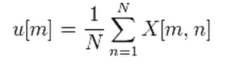  
Ta thay X bằng X-uh với h là ma trận 1xn chứa toàn số 1.

1. Cơ sở

Mỗi véc-tơ trong không gian m chiều đều là tổ hợp tuyến tính của m véc-tơ cơ sở. Các véc-tơ cơ sở hợp thành cơ sở B kích thước mxm. Một cách chọn đơn giản nhất của cơ sở là ma trận đơn vị I:

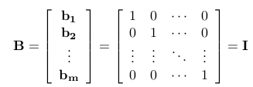

Câu hỏi đặt ra là chọn cơ sở như thế nào để “diễn đạt lại” bộ dữ liệu X một cách tốt nhất?

Gọi X và Y là các ma trận mxn liên hệ với nhau bằng toán tử tuyến tính P. X là bộ dữ liệu ban đầu và Y là bộ dữ liệu được diễn đạt lại. Ta có PX=Y (1), kí hiệu:

* pi là các hàng của P
* xi là các cột của X
* yi là các cột của Y

Ta có thể diễn đạt biểu thức (1) bằng nhiều cách:

* P là ma trận biến X thành Y
* P đại diện cho phép quay và phép co giãn hình học chuyển X thành Y
* Các hàng của P, {p1,..., pm} là các véc-tơ cơ sở mới “diễn đạt lại” các cột của X

Xem xét kĩ hơn ta có cách giải thích khác:

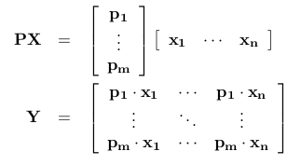

Mỗi cột của Y có dạng:

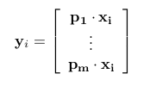

Ta thấy mỗi thành phần của yi đều là tích của xi với một dòng của P. Nói cách khác, phần tử thứ j của yi là kết quả phép chiếu xi lên trục pj. Như vậy mỗi hàng của P là một véc-tơ cơ sớ để diễn đạt lại các cột của X.

1. Mục tiêu

Để trả lời câu hỏi “*Chọn cơ sở như thế nào để diễn đạt lại X một cách tốt nhất?*” trước hết ta tìm hiểu thế nào là một bộ dữ liệu tốt. Trong các hệ tuyến tính, chỉ có hai dạng vấn đề ảnh hưởng xấu đến dữ liệu: nhiễu và dư thừa.

***Nhiễu***

Nhiễu là những tác động ngẫu nhiên làm thay đổi dữ liệu. Trong mọi trường hợp nhiễu cần phải tương đối nhỏ so với tín hiệu để thí nghiệm đó có hiệu quả. Một cách đánh giá nhiễu là tỉ số tín hiệu trên lỗi (signal-to-noise-ratio, SNR) được định nghĩa là:

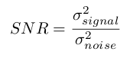

SNR cao (>> 1) chỉ ra rằng dữ liệu rất chính xác trong khi SNR thấp cho thấy dữ liệu bị ảnh hưởng nặng bởi nhiễu.

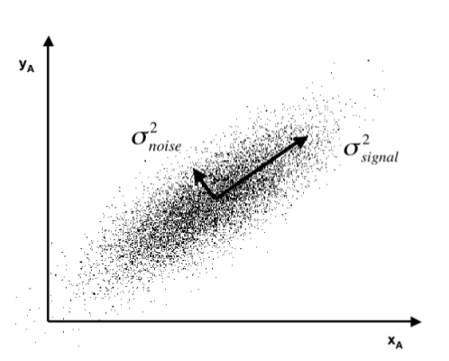

*Dữ liệu thu thập về chuyển động 1 vật trên đường thẳng.*

Hình trên mô tả dữ liệu thu thập được về chuyển động của một vật trên một đường thẳng. Do tác động của nhiễu mà các điểm không thực sự nằm trên một đường thẳng mà phân tán về hai phía tạo thành một hình ô-van. SNR càng lớn thì hình ô-van càng “béo” và ngược lại.

***Dư thừa dữ liệu***

Do trước khi tiến hành khảo sát ta không biết quy luật của hệ thống nên thường đo đạc nhiều dữ liệu hơn cần thiết. Những thông số phụ thuộc lẫn nhau không cho thêm thông tin về hệ thống mà chỉ gây khó khăn cho quá trình nghiên cứu.

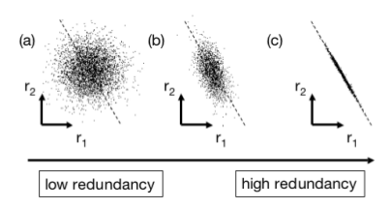

Giả sử ta tiến hành hai phép đo r1 và r2, chúng càng phụ thuộc vào nhau thì các điểm càng tập trung quanh một đường thẳng. Hình (a) cho thấy r1 và r2 không phụ thuộc vào nhau, mức độ phụ thuộc tăng dần từ trái sang phải. Trong hình (c) ta thấy rõ ràng thay cho hai phép đo ban đầu ta có thể đo một đại lượng r2-kr1.

1. Ma trận hiệp phương sai

Hiệp phương sai của hai đại lượng A và B được định nghĩa là trung bình của tích của hai đại lượng đo trên cùng một mẫu (giả thiết dữ liệu ở dạng mean derivation form):



Hiệp phương sai cho biết mức độ phụ thuộc của các đại lượng. Giá trị hiệp phương sai bằng 0 cho thấy A và B hoàn toàn không có liên hệ. Giá trị hiệp phương sai đúng bằng phương sai của A và B nếu A=B.

Như vậy, nhiễu được đặc trưng bởi phương sai còn dư thừa được đặc trưng bởi hiệp phương sai. Một cách đơn giản để tổng hợp cả hai tính chất của dữ liệu là tính *ma trận hiệp phương sai* của nó. Giả thiết dữ liệu là mean derivation form, ta có công thức:



SX là ma trận vuông kích thước mxm trong đó:

* Các phần tử trên đường chéo là phương sai của các phép đo
* Các phần tử khác là hiệp phương sai của các phép đo

Dễ thấy SX là ma đối xứng vì hiệp phương sai của A và B cũng giống như hiệp phương sai của B và A.

Ma trận hiệp phương sai cho ta biết tính chất của tất cả các cặp phép đo, từ đó gợi ý ta có thể xác định độ “tốt” của cách biểu diễn lại X dựa trên ma trận hiệp phương sai của Y.

1. Chéo hóa ma trận hiệp phương sai

Rõ ràng một bộ dữ liệu tốt là bộ dữ liệu ít nhiễu và không có dư thừa. Ma trận hiệp phương sai của bộ dữ liệu đó có các thành phần nằm ngoài đường chéo đều bằng 0. Các thành phần trên đường chéo cho ta thấy phương sai của các thành phần của dữ liệu, phương sai lớn cho thấy nhiều thông tin chứa đựng trong thành phần đó còn phương sai nhỏ cho thấy thành phần đó có thể là nhiễu. Dựa vào đó ta có thể giữ lại những thành phần quan trọng và loại bỏ những thành phần còn lại.

Tóm lại, mục tiêu của phương pháp PCA là:

*Tìm ma trận trực giao P sao cho với Y=PX thì SY là ma trận chéo.*

* + 1. **Giải bài toán PCA**

Đặt A=XXT và biến đổi SY và như sau:

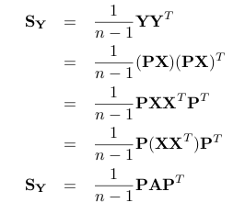

Lời giải của bài toán là ma trận P có các hàng là các véc-tơ riêng của A, khi đó PAPT là ma trận chéo với các thành phần trên đường chéo là các trị riêng tương ứng với các véc-tơ riêng trong P.

1. ***Ứng dụng nhận dạng khuôn mặt bằng phương pháp PCA***
   1. *Mục tiêu*

* Khảo sát một ứng dụng ứng dụng nhận dang khuôn mặt theo phương pháp PCA để thấy được ứng dụng của phép biến đổi KL, PCA trong trích chọn đặc trưng khuôn mặt.
* Mục tiêu của ứng dụng: nhận dạng chính xác nhất khuôn mặt thử nghiệm dựa trên những khuôn mặt đã có sẵn.
  1. *Môi trường*

Phần mềm Matlab.

* 1. *Phân tích*

Ứng dụng nhận dạng dựa trên phương pháp thiết lập các khuôn mặt riêng – eigenface từ các trị riêng, vectơ riêng của một tập cơ sở dữ liệu các ảnh khuôn mặt đã có. Ý tưởng của phương pháp là phân tích các thành phần chủ yếu tạo nên khuôn mặt, hoặc những vectơ riêng của ma trận hiệp phương sai của tập ảnh các khuôn mặt . Mỗi vectơ chưa một số lượng các đặc tính riêng biệt của khuôn mặt từ đó tạo ra sự khác nhau giữa các khuôn mặt. Bên cạnh đó các vectơ riêng này có thể được biểu diễn giống với một khuôn mặt, bởi vậy, các vectơ này còn được gọi là các khuôn mặt riêng – eigenfaces.

Các bước thực hiện của giải thuật:

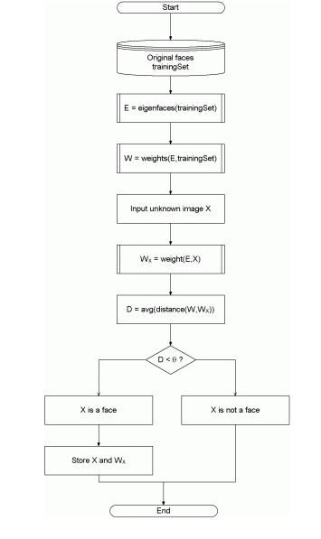

* Yêu cầu tạo khởi tạo một tập dữ liệu bao gồm các khuôn mặt (tập dữ liệu huấn luyện)
* Tính các khuôn mặt riêng từ tập dữ liệu huấn luyện đã có nhưng chỉ giữ lại M ảnh tương ứng với M trị riêng lớn nhất. Các vectơ riêng tương ứng với các trị riêng này tạo nên không gian mặt.
* Tính toán trọng số không gian của các nhóm khuôn mặt tương ứng trong cơ sở dữ liệu bằng cách chiếu lên không gian mặt.
* Tính toán tập trong số của khuôn mặt cần nhận dạng bằng cách chiếu lên M khuôn mặt riêng đã có.
* Quyết định xem hình ảnh đưa vào có phải là ảnh khuôn mặt hay không.
* Nếu ảnh đưa vào là ảnh khuôn mặt, dựa vào trọng số đã tính ở trên, xác định xem ảnh có thuộc các nhóm khuôn mặt đã biết hay không.
* Nếu ảnh khuôn mặt này tương ứng với nhóm khuôn mặt đã có trong cơ sở dữ liệu, tính toán cập nhật các khuôn mặt riêng và các trọng số riêng (bước này có thể bỏ qua trong một số ứng dụng)
* Nếu một khuôn mặt lạ xuất hiện nhiều lần, ta có thể tập hợp lại thành nhóm và tạo mới trong cơ sở dữ liệu.

**Như vậy, KL, PCA đóng vai trò xác định tổ hợp các vectơ riêng – khuôn mặt riêng, tạo nên không gian mặt - facespace biểu diễn tốt nhất các khuôn mặt.**

Chi tiết các bước thực hiện:

1. Tính các vectơ khuôn mặt riêng:

Giả sử ta có ảnh I(x,y) là một mảng 2 chiều NxN các giá trị cường độ (8bits), có thể coi ảnh như một vector 1 chiều N2, do đó với một ảnh có kích cỡ điển hình 256x256, vector một chiều của ảnh là 256x256 = 65 536, hay tương ứng với một điểm trong không gian chiều 65 536. Do đó, một tập các ảnh được tham chiếu sang một tập các điểm trong không gian này.

Để có được các chi tiết cần thiết, ảnh khuôn mặt cần được biểu diễn trong một không gian nhỏ hơn. Tương đương với việc ta cần tính các vector riêng của ma trận hiệp phương sai (các khuôn mặt riêng).

Gọi các ảnh trong tập huấn luyện lần lượt là Γ1, Γ2, Γ3,…, ΓM. Khuôn mặt trung bình của tập được ký hiệu:

http://www.pages.drexel.edu/~sis26/Eigenface%20Tutorial_files/image004.gif

Mỗi khuôn mặt chênh lệch với khuôn mặt trung bình một đại lượng là vector :

http://www.pages.drexel.edu/~sis26/Eigenface%20Tutorial_files/image006.gif

Tập các vector này được phân tích để xác định M vector trực giao un có thể biểu diễn tốt nhất tập dữ liệu. Vector thứ k, uk, được lựa chọn sao cho:

http://www.pages.drexel.edu/~sis26/Eigenface%20Tutorial_files/image008.gif

có giá trị cao nhất, với ràng buộc :

http://www.pages.drexel.edu/~sis26/Eigenface%20Tutorial_files/image010.gif

Vector uk và λk tương ứng là vector riêng và trị riêng của ma trận hiệp phương sai:

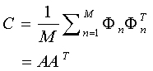

http://www.pages.drexel.edu/~sis26/Eigenface%20Tutorial_files/image014.gif

Như vậy, ma trận C có kích thước N­2x N­2 , việc xác định N­2 vector riêng và giá trị riêng là khó thực hiện với kích thước ảnh điển hình. Ta cần một phương pháp dễ dàng hơn để tìm các vector riêng này. Ta chỉ giữ lại những vectơ riêng tương ứng với những trị riêng lớn nhất bởi những vectơ riêng này chứa nhiều đặc trưng nhất, còn các vectơ ứng với các trị riêng nhỏ chỉ chứa một số ít các đặc trưng.

Nếu số điểm dữ liệu trong không gian ảnh nhỏ hơn chiều không gian (M<N2), sẽ chỉ có M – 1 vector riêng có ý nghĩa. Thay vì việc tính các vector riêng N2 chiều, ta đi tính các vector riêng của ma trận MxM. Xét các vector riêng vi của ATA :

ATAvi = μi vi

Nhân 2 vế của phương trình trên với A , ta có:

AAT Avi = μi Avi

Từ đó ta thấy Avi là vector riêng của C = AAT.

Tiếp theo, ta thiết lập ma trận MxM : L=ATA, với Lmn=Φn, và tìm M vector riêng, vi, của L. Các vector này xác định tổ hợp tuyến tính M ảnh từ tập ban đầu để tạo ra các mặt riêng ul:

http://www.pages.drexel.edu/~sis26/Eigenface%20Tutorial_files/image018.gif

Bằng phương pháp này, các phép tính đã được giảm đi đáng kể. Để xác định các vectơ riêng của ma trận hiệp phương sai C, ta lấy các vectơ riêng vi của ma trận L nhân với ma trận A. Với trường hợp tương ứng với một trị riêng, ta có nhiều vectơ riêng, ta chọn các vectơ riêng có độ dài bằng 1.

Thực tế, tập ảnh khuôn mặt huấn luyện là tương đối nhỏ (M«N2), vì vậy các phép toán trở nên dễ dàng hơn. Các trị riêng tương ứng cho phép ta xếp loại các vector riêng theo mức độ hữu ích của chúng trong biểu thị các điểm khác biệt giữa các ảnh.

1. Sử dụng các vectơ khuôn mặt riêng để phân loại một khuôn mặt

Do các khuôn mặt riêng tương ứng với các trị riêng lớn nhất được chọn là khá đầy đủ để mô tả ảnh các khuôn mặt, nên ta có thể sử dụng chúng như một công cụ nhận dạng khuôn mặt. Thực tế, một số lượng M’ nhỏ hơn tỏ ra hiệu quả trong nhận dạng, do ta không cần thiết phải tái tạo lại ảnh ban đầu. Các khuôn mặt riêng tạo ra một không gian chiều con M’ từ không gian ảnh N2 ban đầu. Các vector riêng quan trọng M’ của ma trận L được lựa chọn từ những vector có trị riêng lớn nhất. Trong nhiều thực nghiệm, với cơ sở M=16 ảnh khuôn mặt, M’=7 khuôn mặt riêng được sử dụng. Trong ứng dụng, với M = 30, có M'=29 vectơ riêng được sử dụng.

Một ảnh mặt mới (Γ) được biến đổi thành các thành phần khuôn mặt riêng (chiếu vào không gian ảnh mặt) bằng một biến đổi đơn giản

http://www.pages.drexel.edu/~sis26/Eigenface%20Tutorial_files/image020.gif

Với k = 1,…, M’. uT­k là các vectơ riêng ta đã tính ở trên

http://www.pages.drexel.edu/~sis26/Eigenface%20Tutorial_files/image022.gif

Các trọng số của một vector ΩT = [ω1, ω2, …, ωM’ ] mô tả các phần liên quan của mỗi khuôn mặt riêng trong biểu diễn ảnh khuôn mặt nhập vào; coi các khuôn mặt riêng như môt tập cơ sở các ảnh khuôn mặt. Vector này có thể được sử dụng trong giải thuật nhận dạng chi tiết chuẩn để tìm ra một số các lớp khuôn mặt định trước. Phương pháp đơn giản nhất để xác định lớp khuôn mặt nào mô tả tốt nhất ảnh khuôn mặt nhập vào là tìm lớp khuôn mặt k làm cực tiểu hóa khoảng cách Euclide:

http://www.pages.drexel.edu/~sis26/Eigenface%20Tutorial_files/image024.gif

Ωk là một vector mô tả lớp khuôn mặt thứ k. Các lớp khuôn mặt Ωi được tính bằng cách lấy trung bình các kết quả của biểu diễn khuôn mặt riêng trên một số lượng nhỏ ảnh các khuôn mặt của mỗi cá nhân. Một khuôn mặt được coi là thuộc vào lớp k nếu giá trị εk cực tiểu nhỏ hơn một ngưỡng θk chọn trước. Nếu không, khuôn mặt sẽ được xếp vào loại “chưa biết”, và có thể được sử dụng để tạo ra một lớp khuôn mặt mới.

Từ đây, ta có 3 khả năng cho hình ảnh đầu vào và vector mẫu của ảnh đó:

1. Gần không gian mặt và gần một lớp khuôn mặt. 🡪 Một cá nhân được nhận dạng và xác định.
2. Gần không gian mặt nhưng không gần một lớp khuôn mặt. 🡪 Phát hiện một cá nhân lạ.
3. Xa không gian mặt và gần một lớp mặt. 🡪 Ảnh đã cho không diễn tả gương mặt.
4. Xa không gian mặt và không gần lớp mặt nào. 🡪 Ảnh đã cho không diễn tả khuôn mặt.
   1. *Triển khai và kết quả*

Tập các ảnh đầu vào:

* 30 bức ảnh thể hiện các trạng thái biểu cảm khác nhau của 3 người.
* Mỗi bức ảnh có kích cỡ là: 112x92 (10304 pixels)

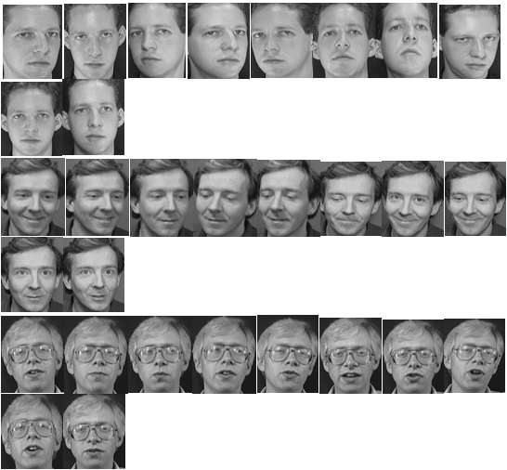

Đọc dữ liệu từ tập ảnh đầu vào:

k = 0;

for i=1:1:3

for j=1:1:10

filename = sprintf('C:\\Users\\PHUC\\Desktop\\KL_based Face Recognition System\\att_faces\\s%d\\%d.pgm',i,j); %traning database path

image_data = imread(filename);

k = k + 1;

x(:,k) = image_data(:);

anot_name(k,:) = sprintf('%2d:%2d',i,j); % for plot annotations

end;

end;

nImages = k; %total images

imsize = size(image_data); %image size

nPixels = imsize(1)*imsize(2); %total pixels per image

x = double(x)/255; %convert tu double sang thuong

Tính toán các vectơ khuôn mặt riêng (eigenvalue)

* Tính khuôn mặt trung bình

%Calculate mean_face - average_face

avrgx = mean(x')';

for i=1:1:nImages

x(:,i) = x(:,i) - avrgx; % substruct the average

end;

subplot(2,2,1); imshow(reshape(avrgx, imsize)); title('mean face')

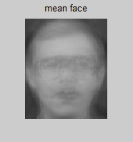

*Ảnh khuôn mặt trung bình tính từ tập ảnh huấn luyện trên*

* Tính ma trận hiệp phương sai và các vectơ riêng (vectơ khuôn mặt riêng)

%Calculate covariance matrix

cov_mat = x'*x;

[V,D] = eig(cov_mat); %eigenvalues

V = x*V*(abs(D))^-0.5;

subplot(2,2,2); imshow(ScaleImage(reshape(V(:,nImages ),imsize))); title('1st eigen face');

subplot(2,2,3); imshow(ScaleImage(reshape(V(:,nImages-1),imsize))); title('2st eigen face');

subplot(2,2,4); plot(diag(D)); title('Eigen values');

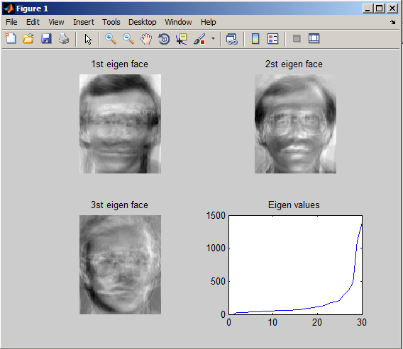

*3 vectơ khuôn mặt riêng ứng với 3 trị riêng lớn nhất được lựa chọn*

* Tiến hành nhận dạng với một ảnh, ảnh được chọn thử nghiệm có chỉ số image_index bằng 5.

image_index = 5; %index of representation image

reconst = V*KLCoef';

diff = abs(reconst(:,image_index) - x(:,image_index));

strdiff_sum = sprintf('delta per pixel: %e',sum(sum(diff))/nPixels);

figure;

subplot(2,2,1); imshow((reshape(avrgx+reconst(:,image_index), imsize))); title('Reconstructed');

subplot(2,2,2); imshow((reshape(avrgx+x(:,image_index), imsize)));title('original');

subplot(2,2,3); imshow(ScaleImage(reshape(diff, imsize))); title(strdiff_sum);

for i=1:1:nImages

dist(i) = sqrt(dot(KLCoef(image_index,:)-KLCoef(i,:), KLCoef(image_index,:)-KLCoef(i,:))); %euclidean

end;

subplot(2,2,4); plot(dist,'.-'); title('euclidean distance from the first face');

% MODE: face:expression

%VD : s1/2.pgm

figure;

show_faces = 1:1:nImages/2;

plot(KLCoef(show_faces,nImages), KLCoef(show_faces,nImages-1),'.'); title('Desomposition: Numbers indicate (Face:Expression)');

for i=show_faces

name = anot_name(i,:);

text(KLCoef(i,nImages), KLCoef(i,nImages-1),name,'FontSize',8);

end;

%image_index = 12;

for i=1:1:nImages

dist_comp(i) = sqrt(dot(KLCoef(image_index,:)-KLCoef(i,:), KLCoef(image_index,:)-KLCoef(i,:))); %euclidean

strDist(i) = cellstr(sprintf('%2.2f\n',dist_comp(i)));

end;

[sorted, sorted_index] = sort(dist_comp); % sort distances

figure; % open new figure

for i=1:1:9

subplot(3,3,i); imshow((reshape(avrgx+x(:,sorted_index(i)), imsize))); title(strDist(sorted_index(i)));

end;

Sau khi tính toán các khoảng cách Euclide của khuôn mặt cần nhận dạng với các khuôn mặt khác ta thu được kết quả:

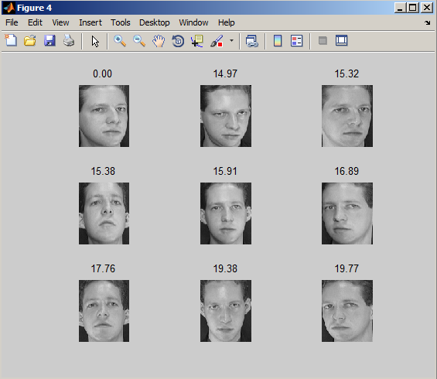

*Các khuôn mặt có khoảng các Euclide gần nhất*

*với khuôn mặt cần nhận diện*

Khuôn mặt có khoảng cách Euclide bằng 0 chính là khuôn mặt cần nhận dạng, trong thực tế, không bao giờ khuôn mặt cần nhận dạng cũng có trong tập thử nghiệm, vì vậy, để nhận dạng một ảnh khuôn mặt, người ta sẽ chọn khuôn mặt trong tập thử nghiệm có khoảng cách Euclide ngắn nhất (nhỏ nhất) với khuôn mặt cần nhận dạng.

**KẾT LUẬN**

Như vậy, các phương pháp KL và PCA được áp dụng rất hiệu quả trong việc trích chọn các đặc trưng sinh trắc học khuôn mặt người. Đây là nền tảng cơ bản của việc nhận dạng khuôn mặt người thông qua các đặc trưng sinh trắc học. Từ đó, các nhà khoa học tiếp tục phát triển, cải tiến và đưa những thành tựu này vào cuộc sống. Cuộc sống hiện đại ngày nay không thể thiếu được những biện pháp nhận dạng thông minh trong những lĩnh vực quan trọng như: an ninh, bảo mật, xác thực, quản lí con người... Chính vì thế, việc tìm hiểu, nghiên cứu các công nghệ trong xử lí ảnh là một việc hết sức cần thiết.

Hiện nay, ở Việt Nam, các công nghệ hiện đại trong việc phân tích, xử lí và nhận dạng khuôn mặt người còn đang rất sơ khai. Có rất ít các hệ thống sinh trắc học được triển khai. Chính vì vậy, nền tảng kiến thức được sử dụng trong bài tiểu luận chủ yếu được trích dẫn từ các tài liệu nghiên cứu của nước ngoài. Việc tìm kiếm và lựa chọn những thông tin cần thiết phục vụ cho việc xây dựng đề tài cũng đòi hỏi nhiều công sức. Trong suốt quá trình thực hiện, nhóm chúng em đã hết sức nỗ lực để hoàn thiện bài tiểu luận. Tuy nhiên, chắc chắc chúng em không thể tránh khỏi những thiếu xót cần cải thiện hơn nữa. Chúng em xin chân thành cảm ơn sự tận tình hướng dẫn, giúp đỡ của PGS.TS. Nguyễn Thị Hoàng Lan để hoàn thành tốt bài tiểu luận này.

**TÀI LIỆU THAM KHẢO**

[1] Nhập môn xử lý ảnh - *Lương Mạnh Bá & Nguyễn Thanh Thủy - Nhà xuất bản khoa học và kỹ thuật-2003*

[2] Face Detection – *Center for Unified Biometric & Sensors* – *University of Buffalo*

[3] Asurvey of skin-color modeling and detection methods - *ITRI/Department of Computer Science and Engineering, Wright State University, Dayton OH 45435, USA – 2006 - P. Kakumanu, S. Makrogiannis, N. Bourbakis*

[4] A Dynamic threshold approach for skin segmentation in color images - *Intelligent Systems Research Centre (ISRC), School of Computing and Intelligent Systems, University of Ulster, United Kingdom* - *Pratheepan Yogarajah, Joan Condell, Kevin Curran, Abbas Cheddad and Paul McKevitt*

[5] Face Recognition using Principle Component Analysis - *Department of Computer Science University of Maryland, College Park MD 20742, USA - Kyungnam Kim*

[6] Active Shape Models-Their Training and Application - *Department of Medical Biophysics, University of Manchester, Oxford Road, Manchester M13 9PT, England - T. F.**COOTES, C. J. TAYLOR, D. H. COOPER, AND J. GRAHAM*

[7] Active Appearance Models - *IEEE TRANSACTIONS ON PATTERN ANALYSIS AND MACHINE INTELLIGENCE, VOL. 23, NO. 6, JUNE 2001 - Timothy F. Cootes, Gareth J. Edwards, and Christopher J. Taylor*

[8] Feature Points Extraction from Faces - *Research Institute of Image and Graphics, Department of Electronic Engineering, Tsinghua University, Beijing, China - Hua Gu Guangda Su Cheng Du*

[9] AdaBoost - *Centre for Machine Perception Czech Technical University, Prague - Jiri Matas and Jan Sochman*

[10] TỔNG QUAN VỀ NHẬN DẠNG SINH TRẮC HỌC – *Chuyên trang Giáo dục Quốc phòng và an ninh*

<http://www.quocphonganninh.edu.vn/PrintPreview.aspx?ID=1044>

**PHÂN CÔNG CÔNG VIỆC**

1. Đặc trưng sinh trắc ảnh khuôn mặt

* Vũ Thành Trung

1. Nghiên cứu ứng dụng của phép biến đổi KL và phân tích thành các thành phần chính (PCA) trong trích chọn đặc trưng khuôn mặt
2. Cơ sở lí thuyết

* Trần Đình Cường
* Nguyễn Hồng Phúc

1. Ứng dụng nhận dạng khuôn mặt bằng phương pháp PCA

* Nguyễn Hồng Phúc